17.2 Типы алгоритмов
Класс 6___________
ф_______________________
и______________________________

Выполните алгоритм для заданных чисел. Для этого вычисляйте значения переменных и результаты каждого действия записывайте в таблицу

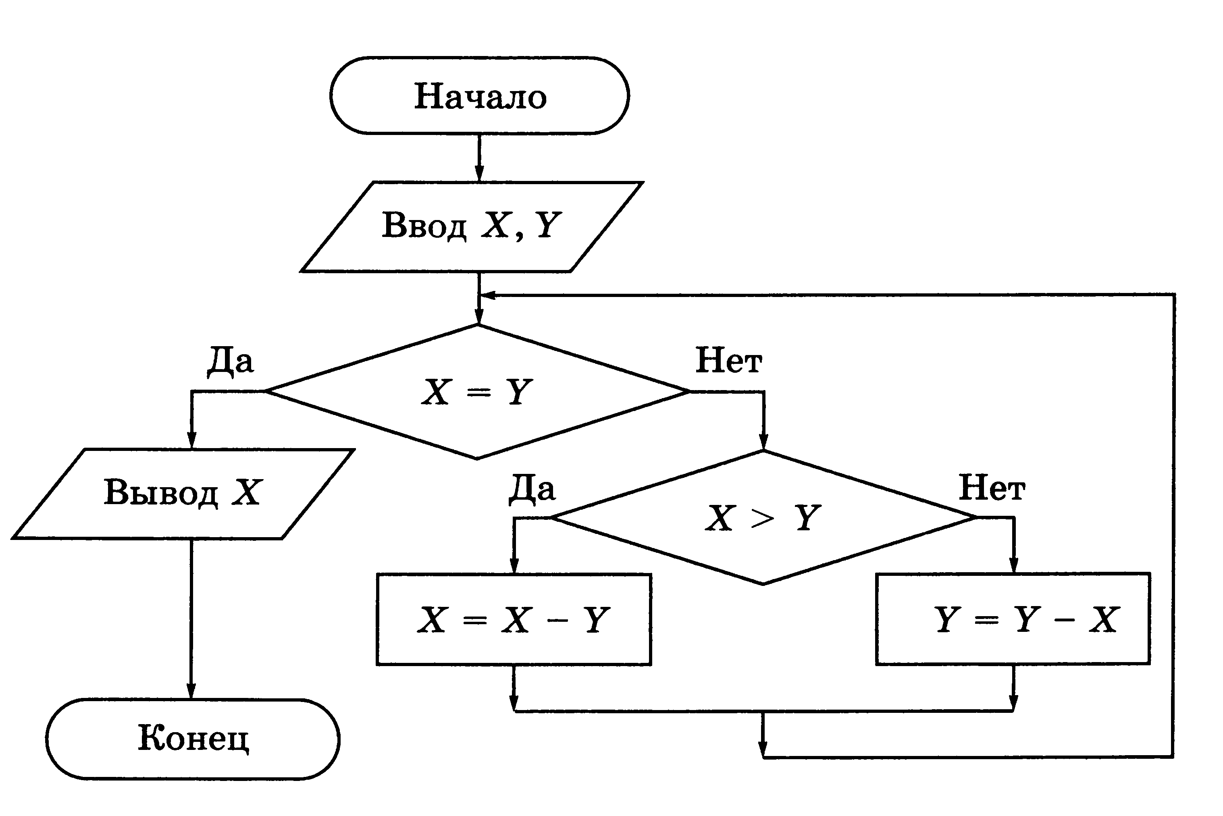
Х | У
9 | 14

Запишите с помощью блок-схем следующие пословицы,
а) Болен — лечись, а здоров — берегись.

б) Поспешишь — людей насмешишь.

Руслан учит наизусть четверостишие, заданное по литературе. Он один раз прочитывает четверостишие и пытается воспроизвести его по памяти. Так он будет делать до тех пор, пока не расскажет четверостишие без единой ошибки.
Запишите действия Руслана в виде блок-схемы.
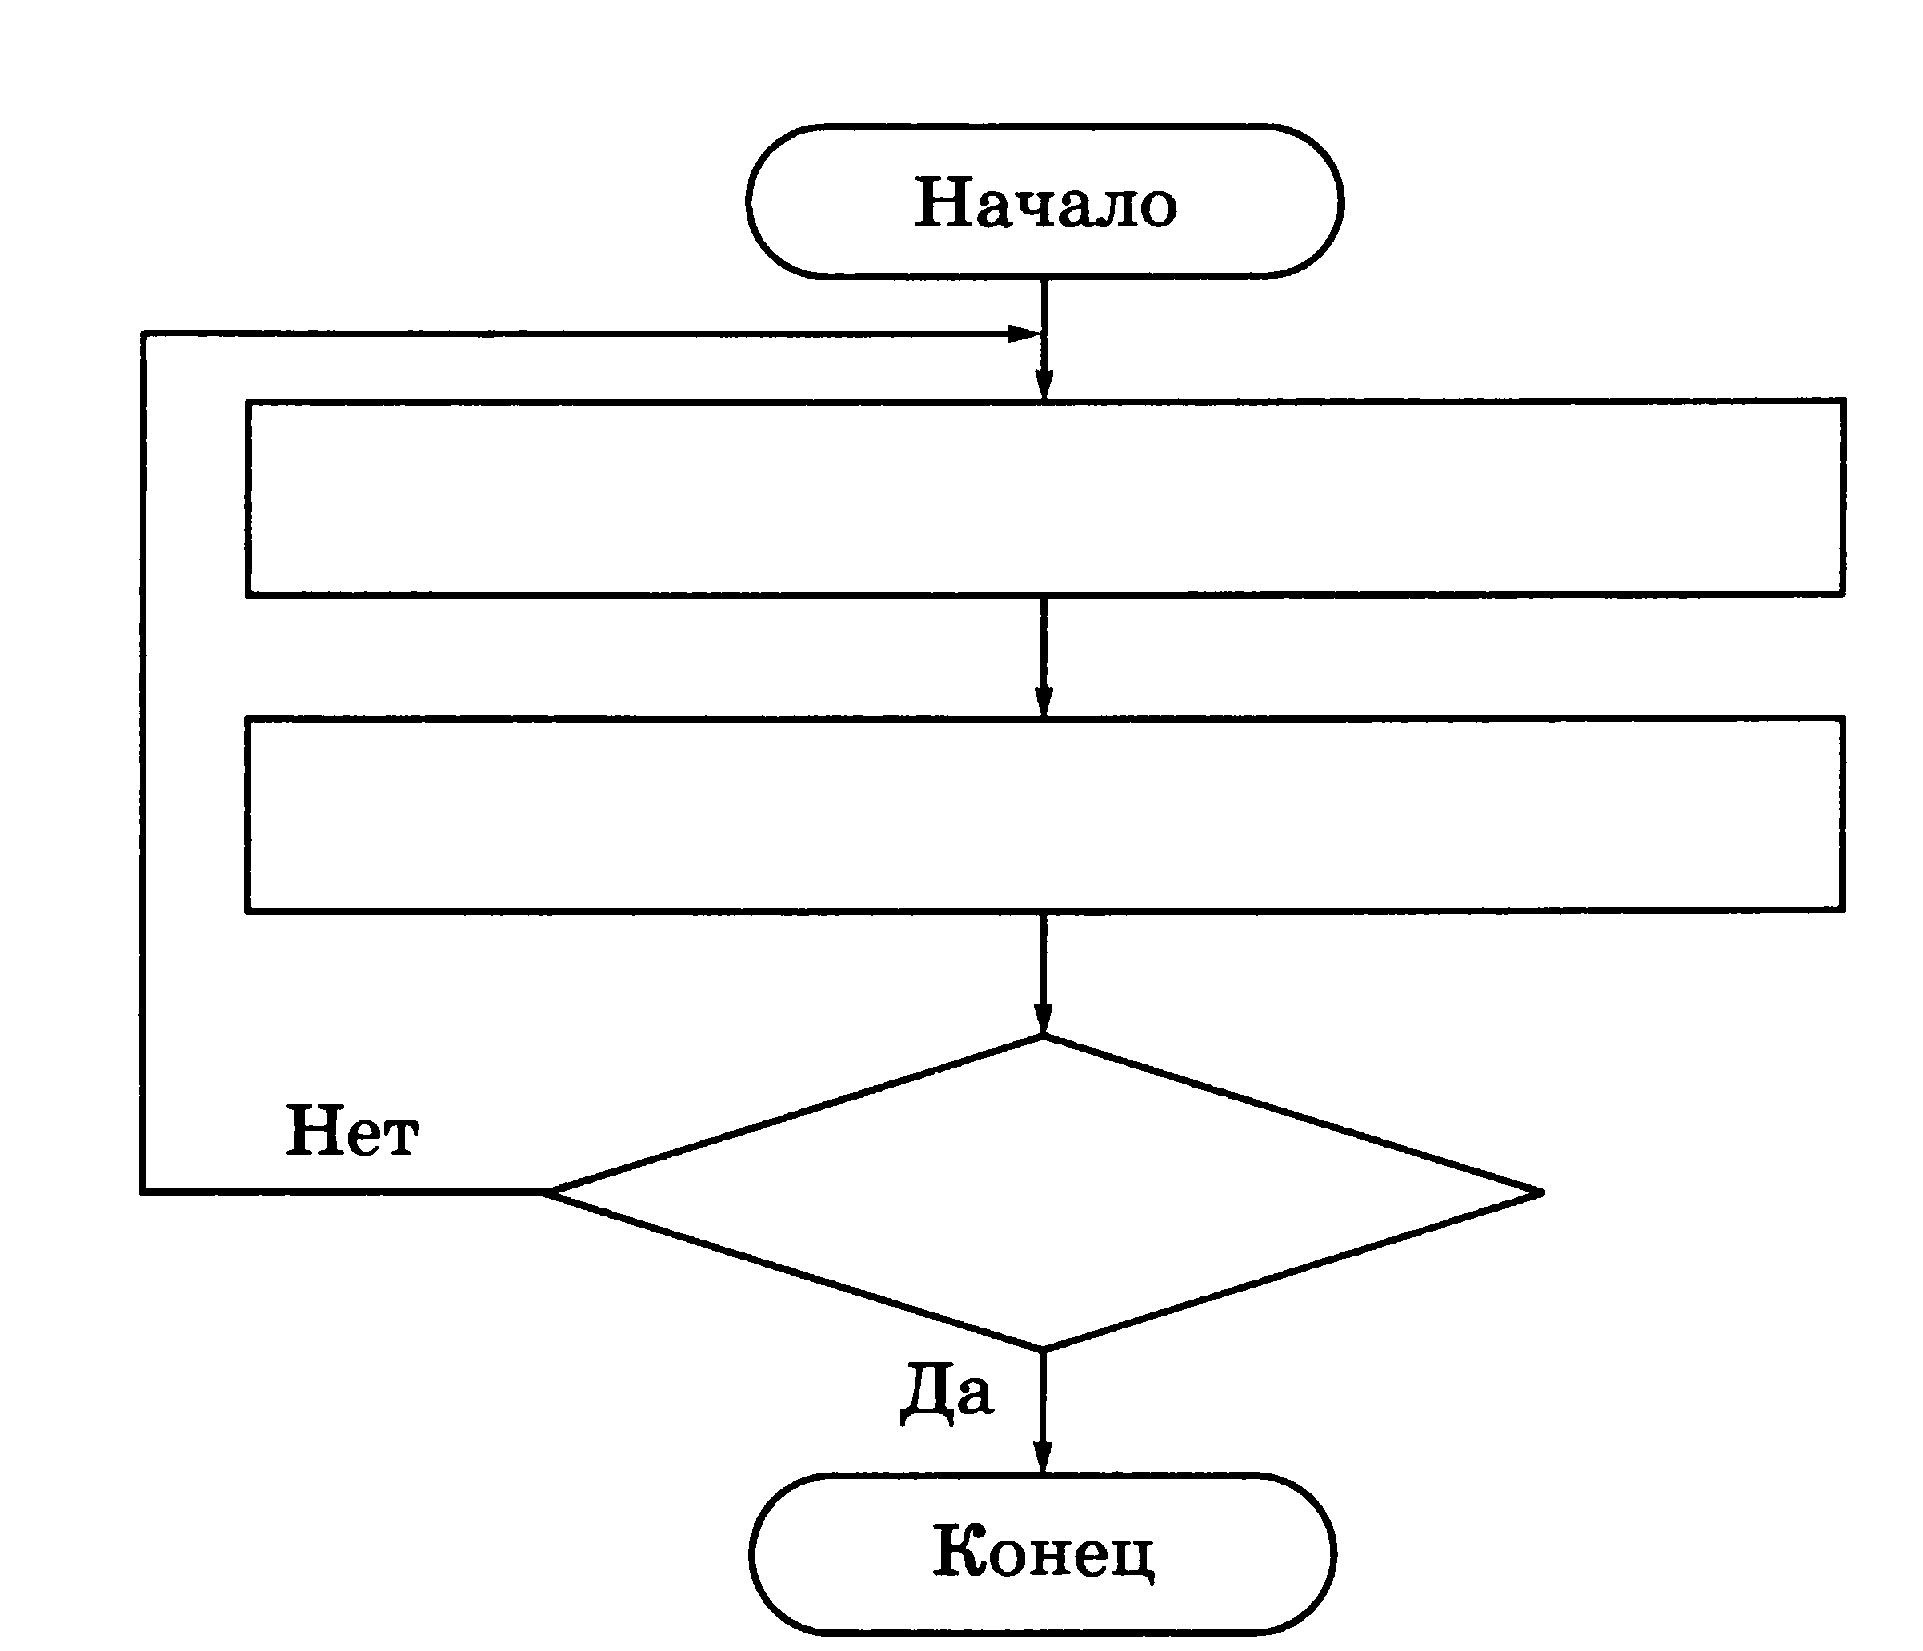
Однажды бабушка попросила Машу помочь собрать ягоды крыжовника. Девочка взяла лукошко и подошла к большому колючему кусту. Она осторожно срывала ягоду и опускала её в лукошко. Так Маша делала до тех пор, пока на кусте не осталось ни одной ягоды. Из этих ягод сварили очень вкусное варенье.
Запишите действия Маши в виде блок-схемы.
